2022年度
益阳市赫山区工商业联合会
部门决算

目录
第一部分 益阳市赫山区工商业联合会概况
一、部门职责
二、机构设置
第二部分 部门决算表
一、收入支出决算总表
二、收入决算表
三、支出决算表
四、财政拨款收入支出决算总表
五、一般公共预算财政拨款支出决算表
六、一般公共预算财政拨款基本支出决算明细表
七、政府性基金预算财政拨款收入支出决算表
八、国有资本经营预算财政拨款支出决算表
九、财政拨款“三公”经费支出决算表
第三部分 部门决算情况说明
一、收入支出决算总体情况说明
二、收入决算情况说明
三、支出决算情况说明
四、财政拨款收入支出决算总体情况说明
五、一般公共预算财政拨款支出决算情况说明
六、一般公共预算财政拨款基本支出决算情况说明
七、一般公共预算财政拨款三公经费支出决算情况说明
八、政府性基金预算收入支出决算情况
九、关于机关运行经费支出说明
十、一般性支出情况说明
十一、关于政府采购支出说明
十二、关于国有资产占用情况说明
十三、关于预算绩效情况的说明
第四部分 名词解释

第一部分

益阳市赫山区工商业联合会
概况

部门职责
（一）做工商界代表人士政治安排的推荐工作。
（二）提倡爱国、敬业、诚信、守法，提高会员素质，培养积
极分子队伍。
（三）代表并维护会员的合法权益，反映会员的意见、要求和
建议。
（四）引导会员弘扬中华民族传统美德，先富帮后富，走共同
富裕的道路，热心社会公益事业。
（五）为会员提供信息和科技、管理、法律、会计、审计、融
资、咨询等服务。
（六）开展专业培训，帮助会员改进经营、完善管理、照章纳
税，提高生产技术和产品质量。
（七）组织会员举办和参加展销会、交易会，组织会员出国、
出境考察访问。
（八）增进与各工商社团及工商经济界人士的联系和友谊，促
进经济、技术和贸易合作，协助引进资金、技术、人才。
（九）为会员提供有关证明，协调关系，调整经济纠纷。
（十）办好会办企业、事业。
（十一）承办区委、区政府及有关部门委托事项。
二、机构设置及决算单位构成
（一）机构设置情况
益阳市赫山区工商业联合会内设机构包括：办公室；下
设未独立核算的股级二级机构：益阳市赫山区非公有制企业服务中心。
（二）决算单位构成
益阳市赫山区工商业联合会 2022年部门决算汇总公开单位构成包
括：益阳市赫山区工商业联合会本级以及所属未独立核算的二级机
构：益阳市赫山区非公有制企业服务中心。

第二部分

部门决算表

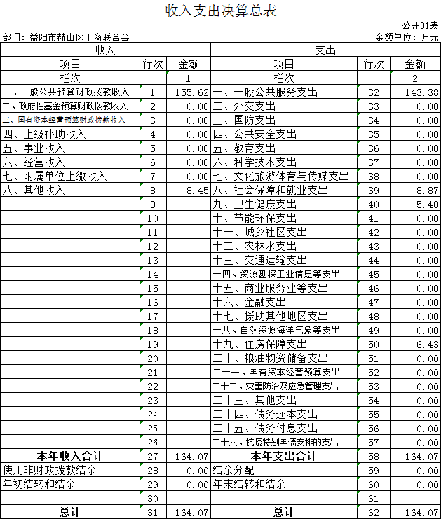

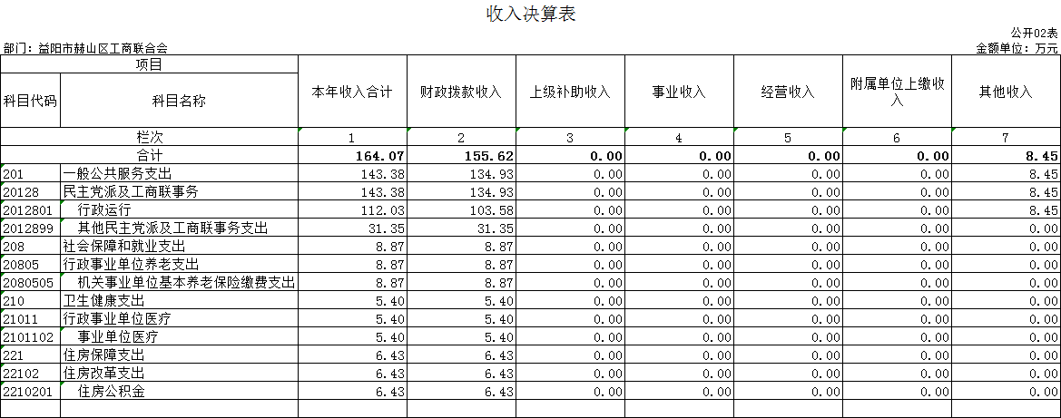

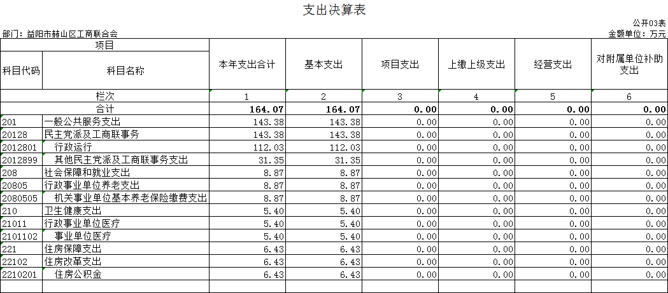

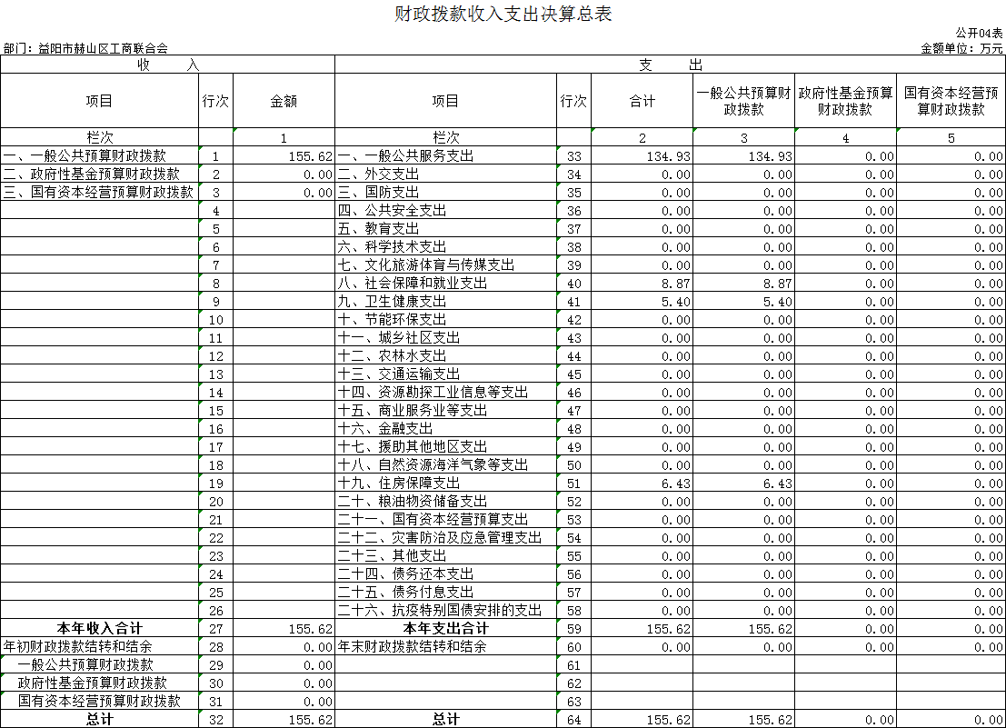

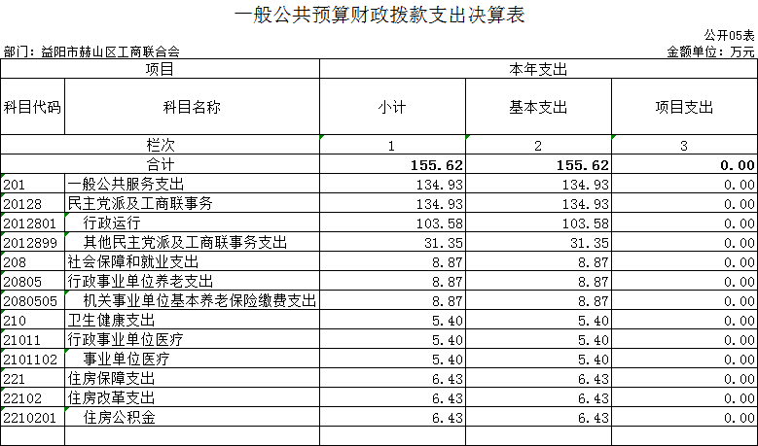

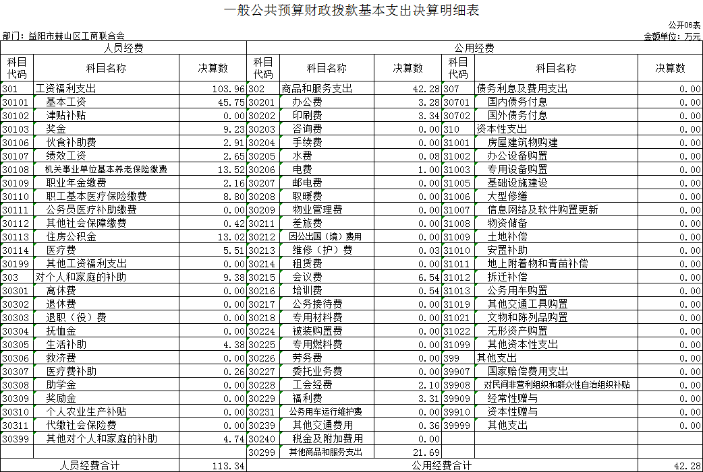

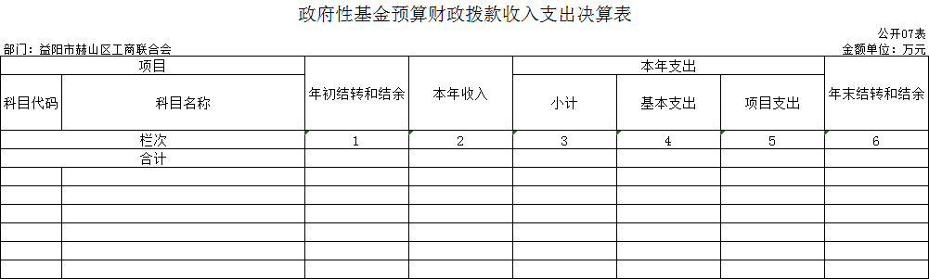
本年本单位无政府性基金预算业务发生，故本表无数据。

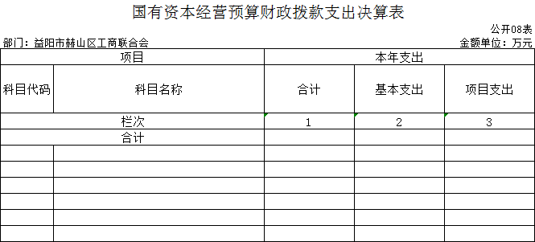
本年本单位无国有资本经营预算业务发生，故本表无数据。

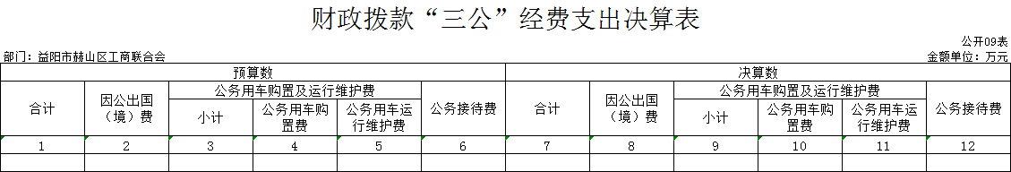
本年本单位无此项三公经费支出发生，故本表无数据。

第三部分

2022年度部门决算情况说明

一、收入支出决算总体情况说明
2022年度收入总计164.07万元，与上年相比，增加47.03万元，增加28.66%。支出总计164.07万元，与上年相比，增加47.03万元，增加28.66%。收入和支出增加主要原因是年度换届支出增加。
二、收入决算情况说明
2022年度收入合计164.07万元，其中：财政拨款收入155.62万元，占94.85%；其他收入8.45万元，占5.15%。
三、支出决算情况说明
2022年度支出合计164.07万元，其中：基本支出164.07万元，占100%。
四、财政拨款收入支出决算总体情况说明
2022年度财政拨款收入总计 155.62万元，与上年相比，增加43.07 万元，增加38.27%。财政拨款支出总计155.62万元，与上年相比，增加43.07 万元，增加38.27%。财政拨款收入和支出增加的主要原因是年度换届支出增加。
五、一般公共预算财政拨款支出决算情况说明
（一）财政拨款支出决算总体情况
2022年度财政拨款支出155.62万元，占本年支出合计的94.85%，与上年相比，财政拨款支出增加43.07 万元，增加38.27%，主要原因是年度换届支出增加。
（二）财政拨款支出决算结构情况
2022年度财政拨款支出155.62万元，主要用于以下方面：一般公共服务支出134.93万元，占86.7%；社会保障和就业支出8.87万元，占5.7%；卫生健康支出5.4万元，占3.5%；住房保障支出6.43万元，占4.1%。
（三）财政拨款支出决算具体情况
2022年度财政拨款支出年初预算数为114.72万元，支出决算数为155.62万元，完成年初预算的135.65%，其中：
- 一般公共服务支出（类）民主党派及工商联事务（款）行政运行（项）。
年初预算为100.49万元，支出决算为103.58万元，完成年初预算的103.07%，决算数大于年初预算数的主要原因是人员工资异动。
- 一般公共服务支出（类）民主党派及工商联事务（款）其他民主党派及工商联事务支出（项）。
年初预算为0万元，支出决算为31.35万元，决算数大于年初预算数的主要原因是年度换届支出增加。
- 社会保障和就业支出（类）行政事业单位养老支出（款）机关事业单位基本养老保险缴费支出（项）。
年初预算为 8.87万元，支出决算为8.87万元，完成年初预算的100%。
4.卫生健康支出（类）行政事业单位医疗（款）行政单位医疗（项）。
年初预算为5.36万元，支出决算为5.4万元，完成年初预算的99.25%，基本完成预算数。
5.住房保障支出（类）住房改革支出（款）住房公积金（项）。
年初预算为0万元，支出决算为6.43万元，决算数大于年初预算数的主要原因是人员工资异动。
六、一般公共预算财政拨款基本支出决算情况说明
2022年度财政拨款基本支出155.62万元，其中：
人员经费113.34万元，占基本支出的72.83%,主要包括基本工资、津贴补贴、奖金、伙食补助费、社会保险经费等。
公用经费42.28万元，占基本支出的21.17%，主要包括办公费、印刷费、咨询费、手续费、电费、劳务费、委托业务费等。
- 财政拨款三公经费支出决算情况说明
（一）“三公”经费财政拨款支出决算总体情况说明
2022年度“三公”经费财政拨款支出预算为1万元，支出决算为0万元，完成预算的0%，其中：
因公出国（境）费支出预算为0万元，支出决算为0万元，与上年相比无变动，2021年本部门未开展因公出国（境）活动。
公务接待费支出预算为1万元，支出决算为0万元，完成预算的0%，与上年相比无变动。
公务用车购置费支出预算为0万元，支出决算为0万元，与上年相比无变动。
公务用车运行维护费支出预算为0万元，支出决算为0万元，与上年相比无变动。
（二）“三公”经费财政拨款支出决算具体情况说明
2022年度“三公”经费财政拨款支出决算中，因公出国（境）费支出决算0万元，占0%；公务接待费支出决算0万元，占0%；公务用车购置费及运行维护费支出决算0万元，占0%。其中：
1.因公出国（境）费支出决算为0万元，全年安排因公出国（境）团组0个，累计0人次。
2.公务接待费支出决算为0万元，全年共接待来访团组0个、来宾0人次。
3.公务用车购置费及运行维护费支出决算为 0 万元，其中：公务用车购置费 0 万元，公务用车运行维护费 0 万元。截止 2022年 12月 31 日，本部门开支财政拨款的公务用车保有量为 0 辆。
八、政府性基金预算收入支出决算情况
2022年度本部门无政府性基金预算收支.
九、关于机关运行经费支出说明
本部门2022年度机关运行经费支出42.28万元，比上年决算数增加22.76万元，增长117.2%。主要原因是年度换届支出增加。
十、一般性支出情况说明
2022年本部门开支会议费6.5万元，用于召开第六届会员代表会议，人数150人，内容为换届选举；开支培训费0.54万元，用于开展民营企业培训，人数50人，内容为法律知识培训等；未举办节庆、晚会、论坛、赛事等活动。
十一、关于政府采购支出说明
2022年度本部门无政府采购支出。
十二、关于国有资产占用情况说明
截至2022年12月31日，本部门共有车辆0辆；单位价值50万元以上通用设备0台（套）；单位价值100万元以上专用设备0台（套）。
十三、关于2022年度预算绩效情况的说明
（一）部门整体支出绩效情况
1、绩效管理评价工作开展情况
根据绩效自评工作要求，我部门成立了绩效评价工作领导小组，负责绩效评价工作的组织领导和具体实施。评价小组采取座谈等方式听取情况，检查基本支出、项目支出有关账目，收集整理支出相关资料，并根据各股室报送的绩效自评材料进行分析，形成评价结论。
2、部门评价项目绩效评价结果
2022年区工商联围绕中心，服务大局，参政议政职能，全面完成了全年绩效工作目标，按照财政绩效部门要求进行单位绩效自评并公示。
（二）存在的问题及原因分析
1、绩效管理意识薄弱，单位自身缺乏配套的绩效
评价制度目前不少事业单位绩效理念尚未牢固树立，重投入轻管理、重支出轻绩效，忽略财政资金的具体使用效果。很少有单位根据自身实际情况制定配套的预算绩效评价制度，预算管理机制不健全，执行不够严格；绩效管理的广度和深度不足，绩效评价工作流于形式。
2、绩效评价指标设定不合理
绩效目标是指财政预算资金计划在一定期限内达到的产出和效果，而绩效指标是对绩效目标的细化、量化描述，是开展绩效评价的标尺。现有绩效指标主要包括投入和管理类、产出类、效果类和满意度，其中产出类和效果类指标是针对预算单位生产运营特点和职能职责确定。

第四部分

名词解释

一、财政拨款收入：指本级财政当年拨付的资金。
二、上年结转和结余：指以前年度尚未完成、结转到本年按有
关规定继续使用的资金。
三、年末结转和结余资金：指本年度或以前年度预算安排、因
客观条件发生变化无法按原计划实施，需要延迟到以后年度按有关
规定继续使用的资金。
四、基本支出：指保障机构正常运转、完成支日常工作任务而
发生的人员支出和公用支出。
五、项目支出：指在基本支出之外为完成特定行政任务和事业
发展目标所发生的支出。
六、“三公”经费：指用财政拨款安排的因公出国（境）费、
公务用车购置及运行费和公务接待费。
七、政府采购 ：是指国家各级政府为从事日常的政务活动或为
了满足公共服务的目的，利用国家财政性资金和政府借款购买货物、
工程和服务的行为。
八、机关运行经费：指为保障行政单位（包括参照公务员法管
理的事业单位）运行用于购买货物和服务的各项资金，包括办公及
印刷费、邮电费、差旅费、会议费、福利费、日常维修费、专用材
料及一般设备购置费、办公用房水电费、办公用房取暖费、 办公用
房物业管理费、 公务用车运行维护费以及其他费用。

